CARTA DE PATROCINIO INICIATIVA JUVENIL DE LEY
TORNEO DELIBERA 2018
Por medio de la presente carta, yo Manuel José Ossandón Irarrázabal, Senador de la República, confirmo mi apoyo a la propuesta de la iniciativa Juvenil de Ley, que crea LEY DE "FINANCIAMIENTO DEL EQUIPAMIENTO PERSONAL PARA LOS BOMBEROS", presentada por el Liceo Santa Teresa de los Andes de la ciudad de Viña del Mar, V Región de Valparaíso, al Torneo Delibera 2018; en virtud de su aporte a un tema tan relevante como lo es la ayuda para los Bomberos de Chile.

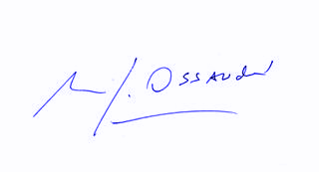
Manuel José Ossandón Irarrázabal
Senador
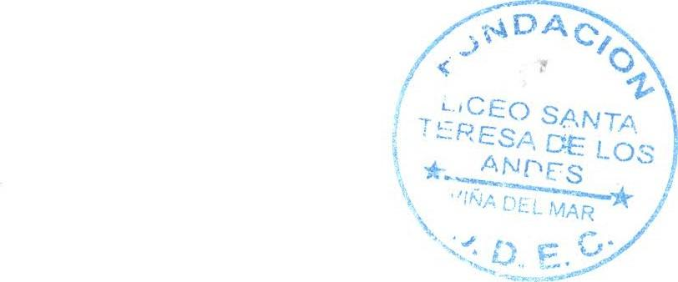
Valparaíso, 4 de Julio del 2018

